ESTADISTICOS
Junio 2015 a Mayo 2016
- INVERSIONES


US$110,189,500 en compromisos de inversión

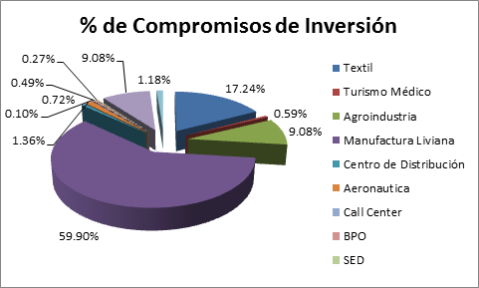

OTROS DATOS DE INTERES
- Se participó en 15 ferias, misiones y campañas de promoción en países seleccionados con el objetivo de dar a conocer las ventajas de El Salvador como destino para la inversión.
- A través de la participación en eventos nacionales e internacionales, se generó un total de 936 contactos, de los cuales 128 se convirtieron en contactos con potencial de inversión (leads).
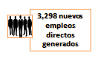
- Se coordinaron y realizaron 84 visitas de campo con potenciales inversionistas (Site visits).

- EXPORTACIONES

EXPORTACIÓN DE BIENES Y SERVICIOS

Crecimiento 4%

FUENTE: PROESA con cifras de BCR

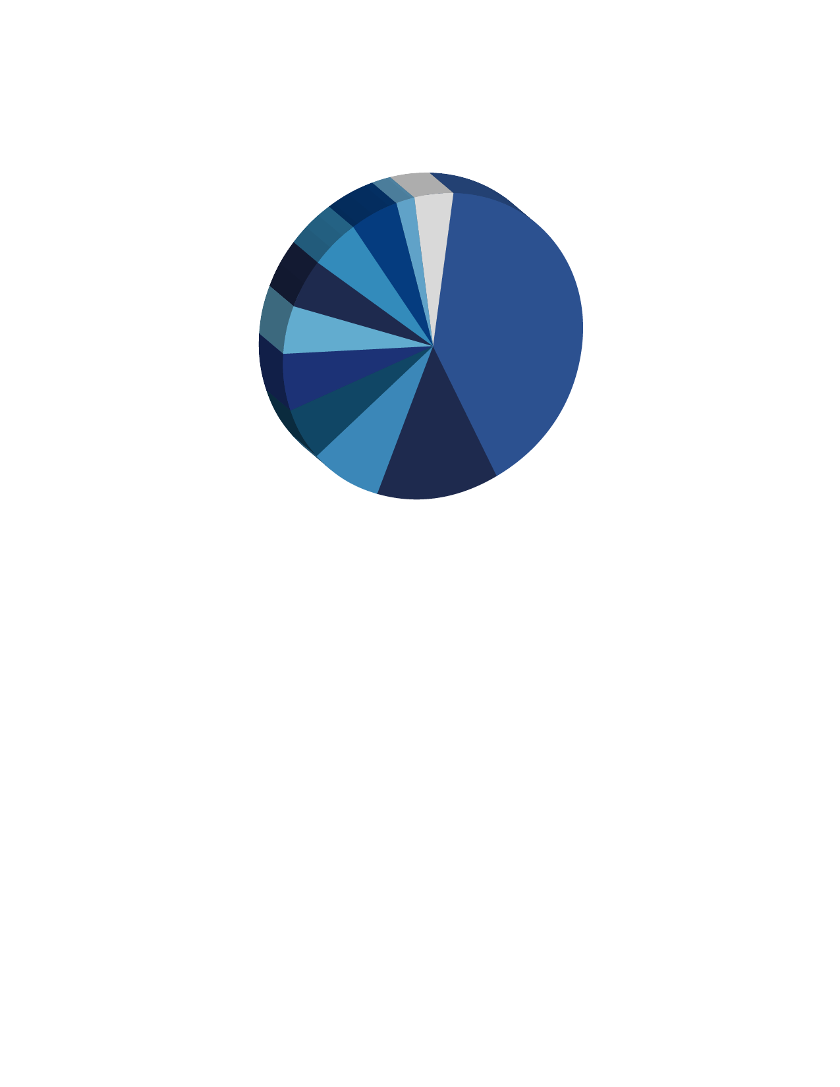
PRINCIPALES SECTORES Y DESTINOS DE EXPORTACIÓN
CONFECCIÓN
41%
OTROS SECTORES 4%
AGROINDUSTRIA 13%
ALIMENTOS Y BEBIDAS 8%
METAL MECÁNICA 5%
MAQUINARIA
Y APARATOS 5%
INDUSTRIAS QUÍMICAS 5%
PAPEL Y
CARTÓN 5%
TEXTILES 6%
PLÁSTICOS Y
CAUCHO 6%
PRODUCTOS MINERALES 2%

